МИНОБРНАУКИ РОССИИ
Санкт-Петербургский государственный
электротехнический университет
«ЛЭТИ» им. В.И. Ульянова (Ленина)
Кафедра МО ЭВМ

отчет
по лабораторной работе №4
по дисциплине «Операционные системы»
Тема: «Обработка стандартных прерываний»

Студент гр. 6381 |  | Афийчук И.И.
Преподаватель |  | Губкин А.Ф.

Санкт-Петербург
2018
Цель работы
Целью работы является изучение внутренней структуры обработчиков прерываний, методов прямой взаимодействия с ними и построение резидентного обработчика прерываний сигналов таймера.
Описание функций и структур данных
Все использованные и созданные функции занесены в таблицу 1.
Таблица 1
Название функции | Назначение
PRINT_DX | Вспомогательная функция, печатает строку, смещение которой находится в dx
SET_CURSOR_POSITION | Установка позиции курсора в координату из регистра dx
GET_CURSOR_POSITION | Считывание текущей позиции курсора в dx
ROUT | Устанавливаемый обработчик прерывания
CHECK_HANDLER | Основная функция программы: проверяет флаг загруженности обработчика прерывания в память, проверяет аргументы командной строки, вызывает set_hander, выгружает обработчик
SET_HANDLER | устанавливает новый обработчик прерывания взамен старого, запоминая данные, необходимые для восстановления предыдущего обработчика

Ход работы и тестирование
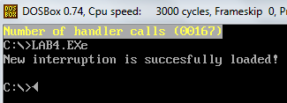
- После выполнения первого шага запускаем полученный загрузочный модуль (рис.1). По появившемуся на экране пятну цветных пикселей убеждаемся в успешной загрузке резидентного обработчика прерываний.
Рис. 1
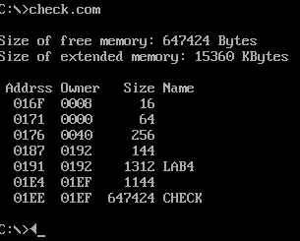
Теперь проверим его размещение в памяти с помощью загрузочного модуля из прошлой лабораторной работы (рис.2). Строка с именем Lab4 это он.
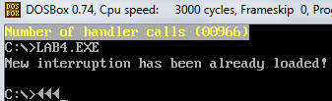
- Теперь повторно запустим полученный загрузочный модуль (рис.3). Загруженный обработчик продолжает работать; при повторной попытке его загрузки выводится сообщение, сообщающее пользователю ОС о том, что это прерывание уже загружено. Обработчик продолжает работать.
Рис. 2
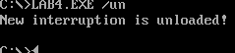
- Выгрузим загруженный обработчик прерываний с помощью аргумента /un (рис.4). Видим сообщение об успешной выгрузке нашего обработчика.
Рис. 3
Проверим карту памяти в виде блоков МСВ с помощью загрузочного модуля из лабораторной работы №3 (рис.5). Видно, что строки с именем Lab4 теперь нет, при этом сама проверяющая программа смогла занять больше места. Цветные пиксели обработчика более не выводятся.
Рис. 4
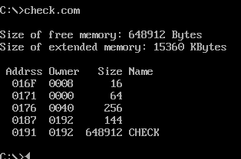
Поэтому можно сделать вывод, что резидент выгрузился и полностью освободил занимаемую память.
Рис. 5
Примечание: значки перевёрнутого треугольника являются следствием нажатия на сочетание клавиш ctrl+q, которые являются горячими клавишами для программы по работе с выборочным скринированием экрана.
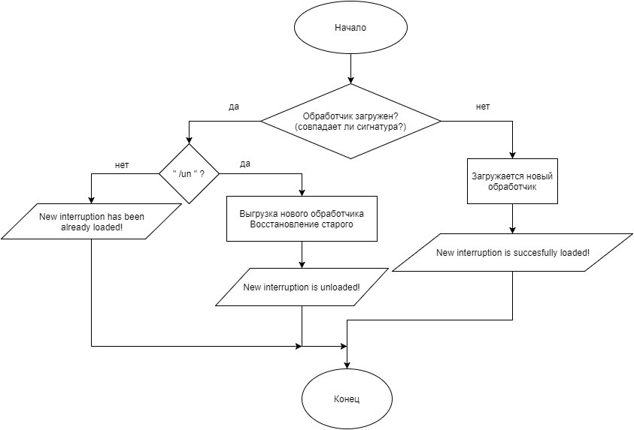
Алгоритм работы

Заключение
В ходе данной лабораторной работы был исследован механизм работы резидентного обработчика прерывания, создан и протестирован загрузочный модуль, реализующий исследуемую функциональность ОС.
Ответы на контрольные вопросы
- Как реализован механизм прерывания от часов?
Ответ: у любого компьютера есть системный таймер. Это устройство подключено к линии запроса на прерывание IRQ0 и вырабатывает прерывание INT 8h раз в 55 мс. Прерывание INT 1Ch вызывается обработчиком прерывания INT 8h.
- Какого типа прерывания использовались в работе?
Ответ: в работе использовались аппаратные прерывания (1Ch) и программные прерывания (21h, 10h).

